TUẦN 32 - TIẾT 63 -Ngày thực hiện 29/4/2024
Nội dung | Định lượng | Phương pháp tổ chức
Nội dung | Định lượng | Hoạt động GV | Hoạt động HS
1. Hoạt động khởi động  a. Nhận lớp  b. Khởi động  - Khởi động chung: xoay các khớp cổ, cổ tay, cổ chân, khuỷu tay, hông,…  - Ép dọc, ép ngang  c. Trò chơi “ Chạy hất gót nhanh về đích”  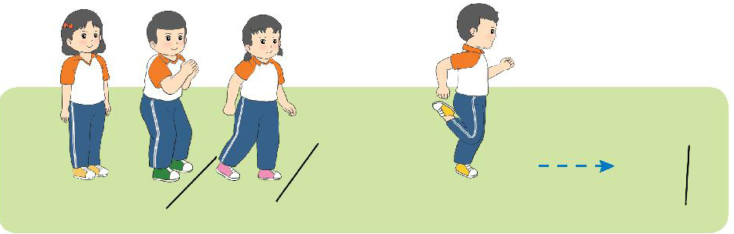  2. Hoạt động luyện tập  a. Tổ chức luyện tập  - Tập luyện đồng loạt  - Tập luyện theo tổ  - Trình diễn tổ  b. Trò chơi “ Đá bóng vượt vạch đích”  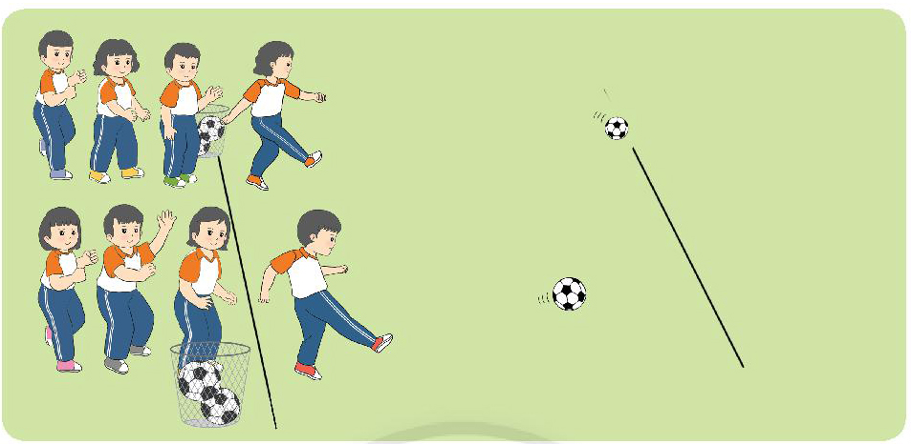  c. Hồi tĩnh  Thả lỏng toàn thân  3. Hoạt động vận dụng  a. Vận dụng  b. Nhận xét giờ học | 5-7’  2lx8n  2’  22-25’  3’ | - GV nhận lớp, thăm hỏi sức khỏe học sinh phổ biến nội dung, yêu cầu giờ học.  - GV nhận xét, chốt ý  - Giáo dục HS sau khi chơi.  - GV yêu cầu học sinh nhắc lại nội dung đã học?  - Xuống lớp |                                                                                                                                                                                                                                                                                                                                                                                                                                                                                                                                                                                                                                         - Cán sự tập trung lớp, điểm số, báo cáo sĩ số, tình hình lớp cho GV.          - CSL điều khiển khởi động                  - HS tham gia chơi         - ĐH tập luyện đồng loạt          - ĐH tập luyện theo tổ      - HS lên thực hiện          - HS nhận xét  - HS tham gia chơi.         - HS tổng kết trò chơi.  - HS đứng tại chỗ thả lỏng          - HS trả lời  - HS nhận xét bạn  - Vận dụng các động tác đá bóng để tham gia chơi được môn bóng đá.  - HS nhận xét giờ học của lớp.        

TUẦN 32 - TIẾT 64 -Ngày thực hiện 2/5/2024
Nội dung | Định lượng | Phương pháp tổ chức
Nội dung | Định lượng | Hoạt động GV | Hoạt động HS
1. Hoạt động khởi động  a. Nhận lớp  b. Khởi động  - Khởi động chung: xoay các khớp cổ, cổ tay, cổ chân, khuỷu tay, hông,…  - Ép dọc, ép ngang  c. Trò chơi “ Chạy hất gót nhanh về đích”  2. Hoạt động luyện tập  a. Tổ chức luyện tập  - Tập luyện theo tổ  - Trình diễn tổ  b. Trò chơi “ Đá bóng vượt vạch đích”  c. Hồi tĩnh  Thả lỏng toàn thân  3. Hoạt động vận dụng  a. Vận dụng  b. Nhận xét giờ học | 5-7’  2lx8n  2’  22-25’  3’ | - GV nhận lớp, thăm hỏi sức khỏe học sinh phổ biến nội dung, yêu cầu giờ học.  - GV nhận xét, chốt ý  - Giáo dục HS sau khi chơi.  - GV yêu cầu học sinh nhắc lại nội dung đã học?  - Xuống lớp |                                                                                                                                                                                                                                                                                                                                                                                                                                                                                                                                                                                                                                         - Cán sự tập trung lớp, điểm số, báo cáo sĩ số, tình hình lớp cho GV.          - CSL điều khiển khởi động                  - HS tham gia chơi         - ĐH tập luyện theo tổ      - HS lên thực hiện          - HS nhận xét  - HS tham gia chơi.         - HS tổng kết trò chơi.  - HS đứng tại chỗ thả lỏng          - HS trả lời  - HS nhận xét bạn  - Vận dụng các động tác đá bóng để tham gia chơi được môn bóng đá.  - HS nhận xét giờ học của lớp.        
IV. ĐIỀU CHỈNH SAU BÀI DẠY
…………………………………………………………………………………….…………………………………………………………………………………….
…………………………………………………………………………………….

